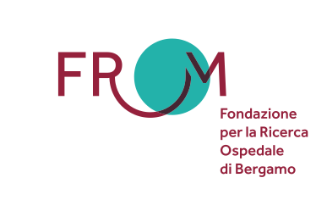
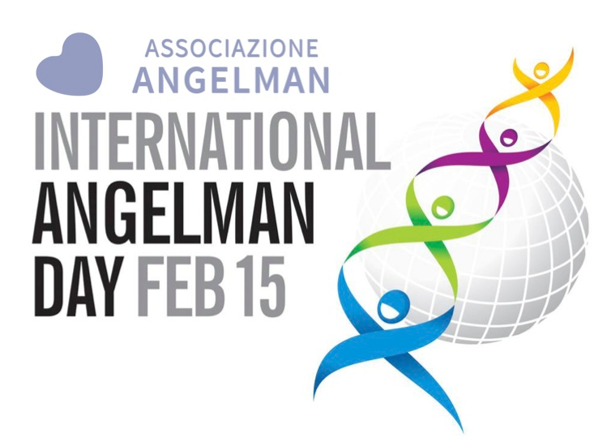
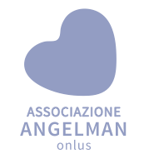

COMUNICATO STAMPA
Il 15 febbraio è la Giornata Mondiale della Sindrome di Angelman
A Bergamo una ‘task force’ con il Registro Italiano dei malati, una borsa di studio e in primavera uno studio sul sonno
Il Registro, compilato dalle famiglie, a quota 89

Sabato 15 febbraio sarà la Giornata mondiale della sindrome di Angelman, malattia rara che colpisce un nato ogni 20.000 circa al mondo, 3mila in Italia, 500 in Lombardia e 50 in Bergamasca. I bambini e ragazzi Angelman hanno gravi disabilità motorie e cognitive, non parlano, spesso soffrono di epilessia, disturbi del sonno e problemi del comportamento che ricadono nello spettro autistico. Ad oggi per loro non c'è una cura.
Ma “chi” sono questi malati, quali problematiche impattano di più sulla loro vita e sulla vita dei loro famigliari, quali terapie seguono?
A queste domande cerca di dare una risposta il Registro italiano Angelman (RISA) – on line su www.registroitalianoangelman.it -, realizzato nel febbraio 2018 da FROM Fondazione per la ricerca dell’Ospedale di Bergamo con il sostegno economico dell’Associazione Angelman che ha messo in campo 60mila euro per realizzarlo.
Il Registro Italiano Angelman comprende ad oggi i dati demografici, genetici e clinici di 63 pazienti con sindrome di Angelman, che salgono a 89 se si considerano i pazienti che, tramite i famigliari/tutori, devono finire di completare il questionario.
“Il Registro RISA è un progetto innovativo perché sono i familiari a fornire le informazioni, in modo da avere un quadro completo del malato in tutte le sue problematiche, come fa anche il Registro della sindrome di Duchenne” spiega il project manager Pier Luigi Carriero.
“Dai dati raccolti risulta che i disturbi del sonno sono uno degli aspetti più impattanti sulla vita di questi malati e delle loro famiglie. Per questo, in collaborazione con l’Ospedale Papa Giovanni XXIII di Bergamo e con il sostegno dell’Associazione Angelman, FROM ha in programma per la primavera l’avvio di uno studio osservazionale sul sonno che coinvolgerà i malati iscritti al Registro Italiano Angelman” annuncia Francesco Biroli, responsabile dell’Area Neuroscienze di FROM.
“Il Registro Italiano Angelman raccoglie in maniera sistematica e nel pieno rispetto della privacy dati e informazioni che sono utilissime per capire le caratteristiche della sindrome e la sua evoluzione e permette di avere un set di pazienti disponibili per la sperimentazione clinica di nuove terapie” evidenzia Tiziano Barbui, direttore scientifico di FROM.
“Questo Registro è nato dal bisogno di condividere non solo i dati, ma anche l'esperienza di noi genitori che siamo le persone che meglio conoscono le difficoltà e le opportunità per i nostri figli – dice Luca Patelli, presidente dell'Associazione Angelman -. Il Registro Italiano Angelman di FROM dà a noi famiglie la possibilità di aiutare concretamente la ricerca di una cura per i nostri figli. É una grande opportunità di fare qualcosa per il loro futuro, per questo invito tutte le famiglie che ancora non l'hanno fatto a registrarsi. È un gesto molto importante, soprattutto in questo momento in cui sembra siano in partenza sperimentazioni di nuovi farmaci per l'Angelman”.
Nei prossimi mesi il registro RISA verrà implementato con una sezione “notizie” per coinvolgere nuove famiglie e aggiornare sul reale stato dell'arte della ricerca e sulle possibili prospettive future in ambito nazionale e internazionale”.

COME PARTECIPARE AL REGISTRO
Si possono registrare on line all’indirizzo www.registroitalianoangelman.it tutti i pazienti Angelman italiani, fino a febbraio 2021. La compilazione del questionario è facile ed è supportata da un videotutorial. Si può anche richiedere l’assistenza di un medico FROM scrivendo una mail a registroangelman@asst-pg23.it oppure telefonando al numero 035/2675134 dal lunedì al venerdì dalle 9 alle 12.30 e dalle 14.30 alle 16.

ALCUNI DATI RACCOLTI: EPILESSIA E DISTURBI DEL SONNO I SINTOMI PIÙ FREQUENTI. RISCONTRATI ANCHE DISTURBI ODONTOIATRICI, GASTROINTESTINALI E RESPIRATORI
I sintomi e i segni più frequenti e importanti riscontrati tra i pazienti iscritti al Registro Italiano Angelman sono: epilessia e resistenza al trattamento, disturbi del sonno (spesso anche in trattamento), disturbi gastrointestinali, strabismo, problemi uditivi, scoliosi e problemi alla deambulazione, disturbi respiratori, tra cui diversi casi di polmonite.
La delezione sul cromosoma 15 interessa circa il 73% dei casi, seguono la disomia uniparentale, la presenza di mutazioni e difetti dell'imprinting.
Il 78% dei malati iscritti al Registro ha un’età inferiore ai 18 anni, di questi la maggior parte sono bambini. Il 43% dei casi proviene dalla Lombardia (16 sono della Bergamasca).

I NUMERI DELLA SINDROME DI ANGELMAN E DEL REGISTRO ITALIANO
3.000 Malati stimati in Italia, 500 in Lombardia
89 Pazienti inseriti nel Registro Italiano Angelman
63 Pazienti descritti
oltre 200 Richieste di informazioni da parte di familiari

FROM: L’ATTIVITÀ DEDICATA ALLA SINDROME DI ANGELMAN, LE BORSE DI STUDIO
La sindrome di Angelman è una patologia su cui FROM, con il sostegno dell’Associazione Angelman, si impegna da diversi anni. Oltre al Registro RISA, il sodalizio ha promosso due borse di studio - della durata di quattro anni di 120.000 mila euro ognuna - all’Erasmus Medical Center di Rotterdam, centro europeo all’avanguardia diretto dal professor Ype Elgersma, uno dei massimi esperti su questa malattia. La prima ha sostenuto gli studi della ricercatrice bergamasca Monica Sonzogni e si è chiusa lo scorso giugno con tre pubblicazioni che la vedono tutte come prima autrice; la seconda sta finanziando l’attività di ricerca di una ricercatrice di Catania, Claudia Milazzo che sta proseguendo idealmente all’Erasmus MC il lavoro di Monica Sonzogni.

LA SINDROME DI ANGELMAN
La sindrome di Angelman è una malattia rara causata da una mutazione genetica, nella maggior parte dei casi non ereditaria. Colpisce un bimbo ogni circa 20.000 nati e comporta ritardo cognitivo, grave difficoltà nel linguaggio e nei movimenti e spesso epilessia, disturbi del sonno e iperattività. I bambini affetti da questa sindrome non parlano (possono dire solo poche parole), hanno gravi difficoltà cognitive e motorie e soffrono di debilitanti attacchi epilettici. Ogni giorno lottano per acquisire le abilità che gli altri bimbi apprendono naturalmente. Hanno bisogno di assistenza in ogni momento della loro giornata. Ad oggi non c'è una cura per loro ma la ricerca è avanzata e apre grandi speranze.

CHI È FROM
FROM è la Fondazione per la Ricerca dell’Ospedale di Bergamo. È stata costituita nel marzo 2008 con l’obiettivo di favorire lo sviluppo di significativi progetti di ricerca nell’ambito dell’Ospedale, garantendo la possibilità di mantenere un ruolo attivo nel panorama della ricerca clinica nazionale e internazionale. FROM in particolare persegue l’obiettivo di elaborare e promuovere programmi di ricerca scientifica e biomedica in particolare nei settori del trapianto di organi e tessuti, delle malattie rare e delle terapie innovative.

CHI È L'ASSOCIAZIONE ANGELMAN ONLUS
L’associazione Angelman è una onlus nata sul Lago d’Iseo nel 2012 su iniziativa di una famiglia. Si impegna per diffondere la conoscenza della sindrome di Angelman e sostenere la ricerca di una cura, promuovendo iniziative di raccolta fondi, incontri di informazione e progetti di solidarietà e di inclusione. È sostenuta da circa 100 volontari che prestano la loro opera gratuitamente e da numerosi benefattori in tutta Italia. In 8 anni ha finanziato la ricerca per oltre 300mila euro.

MALATTIE RARE, SONO CIRCA 8 MILA
Il numero di malattie rare conosciute e diagnosticate oscilla tra le 7.000 e le 8.000. Secondo Omar, l'Osservatorio Malattie Rare, nel nostro Paese i malati rari sono circa 2 milioni e nel 70% dei casi si tratta di pazienti in età pediatrica. Il prossimo 29 febbraio, giorno più raro dell'anno, si celebrerà la Giornata delle Malattie Rare, l'appuntamento più importante per i malati rari di tutto il mondo, per i loro familiari, per gli operatori sanitari e sociali.

